美赞臣海外×雪花秀2020京东破壁营销联合活动
广 告 主：美赞臣海外
所属行业：母婴类
执行时间：2020.07.25-29
参选类别：电商营销类
营销背景
年轻代妈妈育儿“危肌”来袭，电商淡季迫需扭转
生娃过后，熬夜带娃身心失衡，导致危“肌”悄然而至，新手妈妈们亟待重拾颜值；618年中大促过后，精明妈妈们消费欲望下降，7月成为电商淡季。
营销目标
母婴x美妆创新跨界，重磅打造CP套组，全球首发
美赞臣海外携手雪花秀跨品类组CP，打通行业壁垒，实现跨类目渗透增长，助力消费者轻松享受精致育儿生活，共同促进销售新增长。
策略与创意
【核心策略】
美赞臣海外携手雪花秀跨界合作，破壁营销，将育儿力&护肤力影响双倍延伸，助力品牌流量互换，高效收割，实现双赢。
- 人：一二线城市新中产为代表的85、90后轻熟美妈，生娃以后，内分泌变化、熬夜哄娃等都让妈妈肌肤失衡。同时，疫情之下，妈妈更加关注宝宝的健康口粮，生怕宝宝营养失衡，焦虑过头让她们的颜值也受到了影响。
- 货：母婴X美妆跨界合作，美赞臣海外联手雪花秀打造【美妈平衡套组】全球首发。
美赞臣HMO系列-平衡发育，肠脑同补；雪花秀滋盈肌本水乳-水油平衡，莹润亮泽。
- 场：站内外矩阵式传播——引流站内会场页，打通行业壁垒破壁营销，触达更广潜客，促进转化。
【BIG IDEA】: 平衡有道，美妈开秀
创意阐述：美赞臣X雪花秀打造【美妈平衡套组】，一举解决妈妈的危“肌”及喂育焦虑，从容面对育儿生活挑战，让TA重回颜值巅峰随时“开秀”。
执行过程/媒体表现
通过内容种草+直播安利+RTB投放，社交场电商场共同造势引爆收割
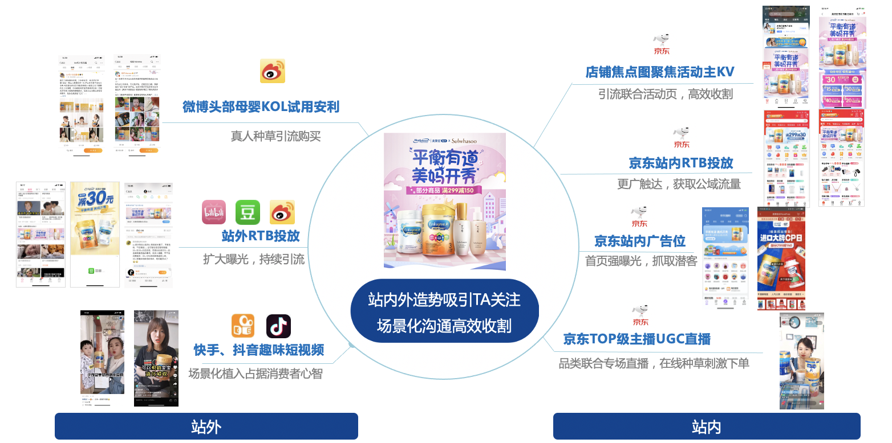
预热种草期：站内外多渠道多形式海量种草，垂类KOL全链路覆盖，实现千万级曝光触达
- 微博母婴时尚KOL图文试用安利，真人种草引流购买；快手、抖音趣味短视频场景化种草，占领消费者心智，覆盖粉丝上千万，强势导流站内。
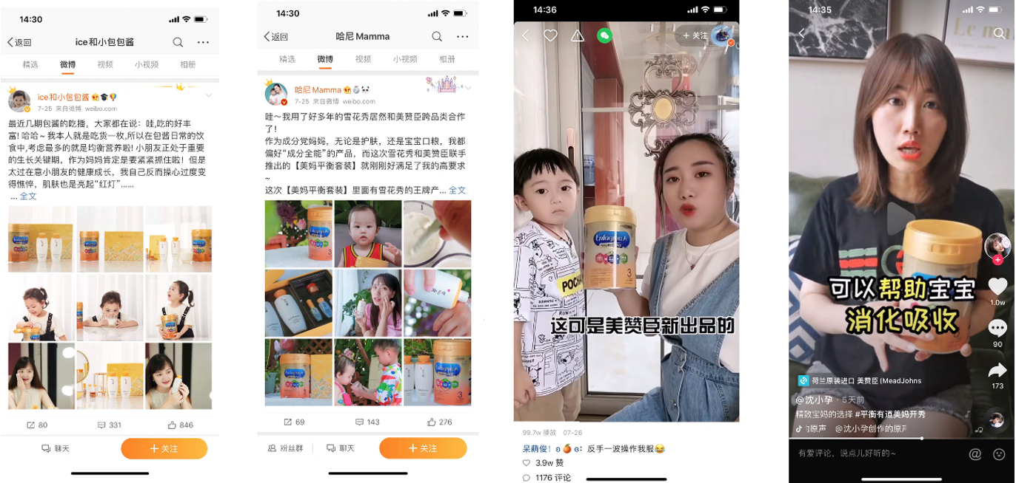
- 站外B站、豆瓣、微博RTB投放，扩大曝光为活动持续引流；站内公域首焦图投放，获取公域流量，京东国际首页强曝光抓取潜客引流活动会场。
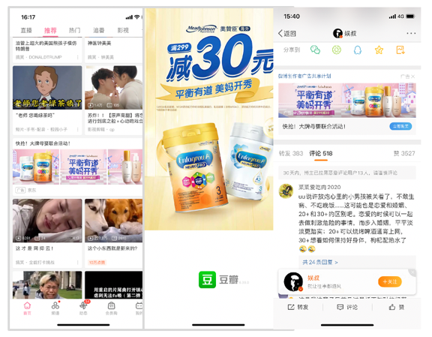
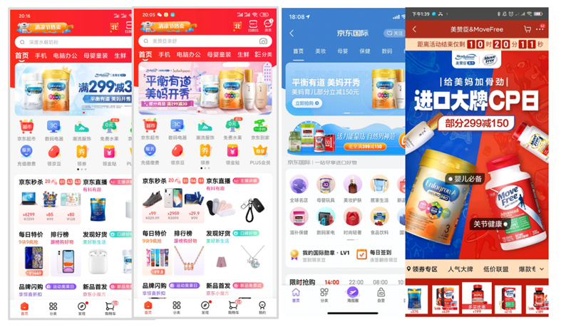
爆发收割期：私域双品牌深度联动强势引流会场；公域母婴TOP级主播实力带货引爆转化
- 店铺焦点图聚焦活动主KV，引流联合活动页面，高效收割。
- 京东站内TOP级母婴主播品类联合专场直播，在线种草，派发福利刺激下单转化。
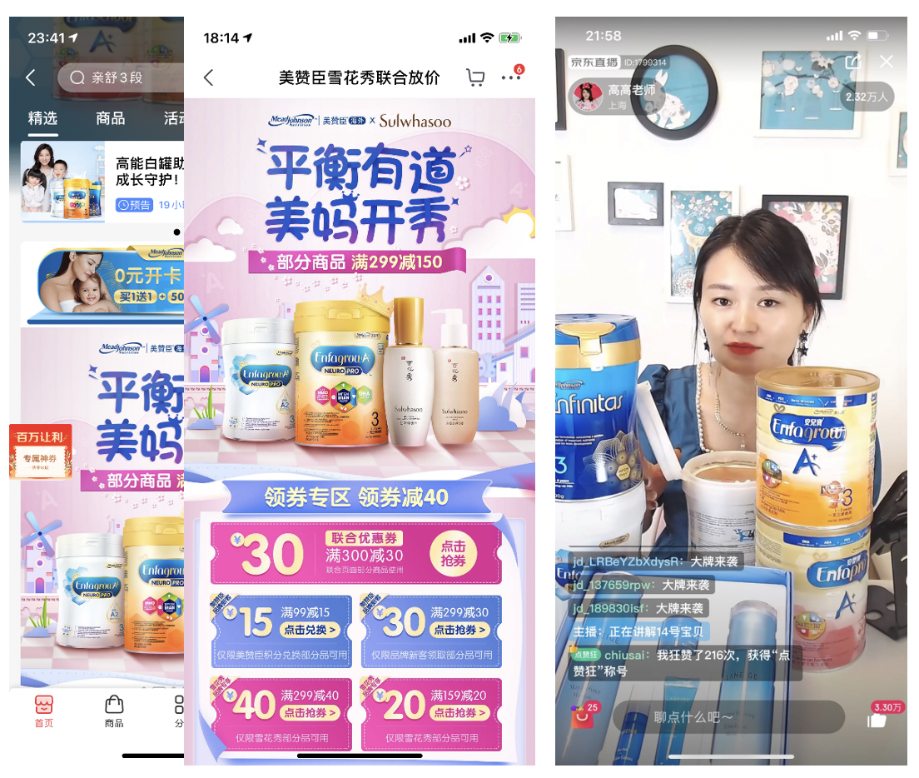
营销效果与市场反馈
- 声量爆表
站外全域种草累积总曝光超400W，站内页面曝光破100W，点击量超3W+。
- 实力拉新
通过联合活动，美赞臣海外周环比涨粉近20%，同时激发GMV销售提升35%。
- 行业创新
打造首个母婴x美妆跨品类联合活动，通过跨屏类联合渗透，挖掘平台高关联类目进行用户渗透，粉丝互洗，助力品牌高效拉新。并获得“京牌代理”（京东广告官方公众号）官方案例认证。
- 品效合一
联合活动主推款GMV环比日常增长47%，下单金额超12W+，店铺TOP5产品销量激增，累计促进成交超100W，环比日常期激增101%，ROI高达3.25。

